机动车通行证申请系统使用说明
一、系统登录（校园网）
步骤1：登录网址http://ehall.shutcm.edu.cn/_s2/teachers_sy/main.psp，进入“一站式办事大厅”，如图1所示。
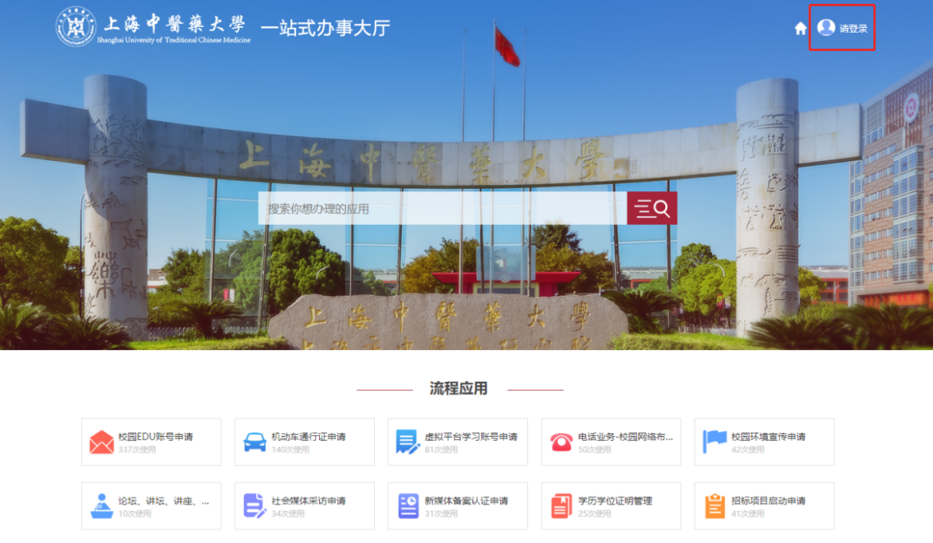
图1：“一站式办事大厅”
步骤2：点击图1右上角的“请登录”，进入图2所示界面。在“统一身份认证系统”中输入账号和密码。（备注：有我校OA系统账号的才能进入）
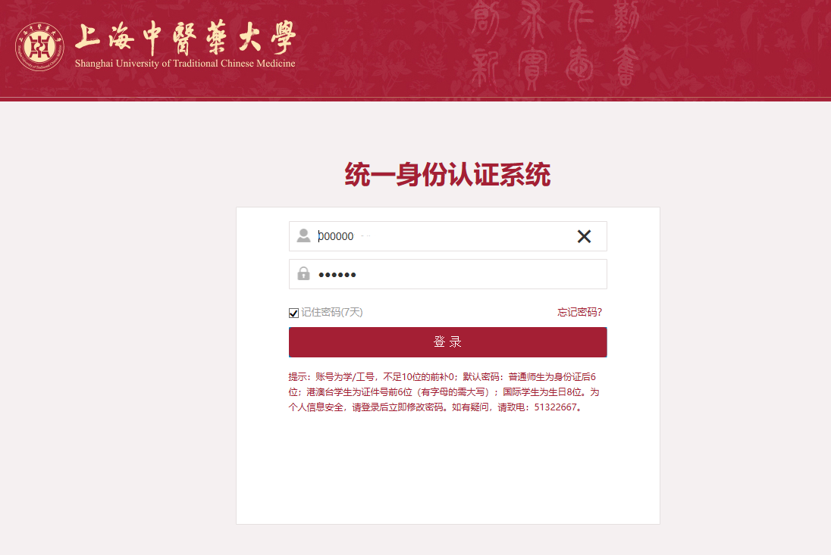
图2：“统一身份认证系统”

步骤3：在图3界面，点击“机动车通行证申请”。
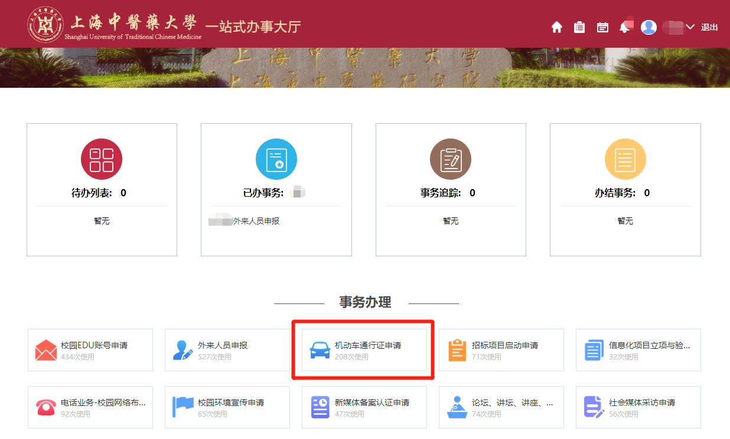
图3：进入“机动车通行证申请”系统
步骤4：填报机动车信息，信息需填报完整并提交。
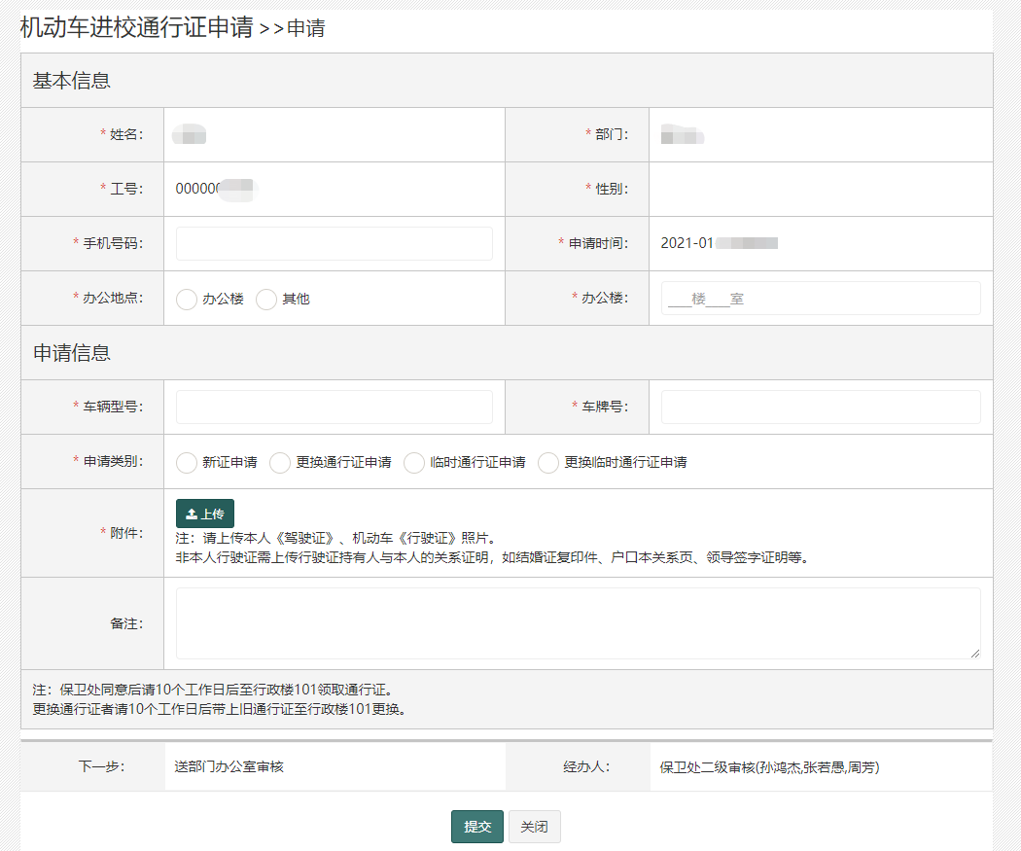
图4：填报机动车信息
步骤5：填写申请后提交部门审批，审批通过后发送保卫处审批。
二级学院、部门领导或办公室主任按照前面的步骤1和2进入“一站式办事大厅”，点击右上角有数字的图标，进入审核。或在步骤3时搜索进入“机动车通行证申请管理”，审批通过后发送保卫处审批。
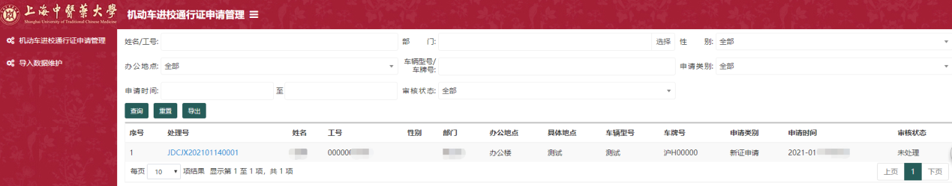
图5：学院部门审批
保卫处同意后，10个工作日后到行政楼101领取通行证。
二、外网登录
1、下载安装VPN客户端（仅第一次需要）;
2、打开运行VPN客户端；
3、输入VPN地址（https://vpn.shutcm.edu.cn）、个人的统一身份认证账号（000000+工号）、初始密码（身份证后6位），即可完成VPN连接。
登录VPN后，再进入“一站式办事大厅”，同“系统登录（校园网）”操作即可。关于具体如何使用VPN，请详细查看网址：
https://www.shutcm.edu.cn/VPNsybz/list.htm

